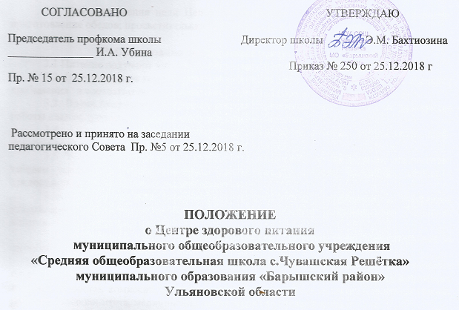

1. Общие положения
1.1 Центр здорового питания является структурным подразделением общеобразовательной организации.
1.2. Центр осуществляет свою деятельность в соответствии с законами и иными нормативными актами Российской Федерации, Ульяновской области, органов местного самоуправления.
1.3.Организация и рацион питания учащихся подлежат обязательному согласованию с органами Роспотребнадзора.
1.4. При организации питания Центр руководствуется санитарно-эпидемиологическими требованиями, предъявляемыми к организациям общественного питания, изготовлению и оборотоспособности в них продовольственного сырья и пищевых продуктов, к условиям, срокам хранения особо скоропортящихся продуктов, к организации сбалансированного питания обучающихся школы.
1.5. Предоставление горячего питания учащимся общеобразовательноой организации осуществляется на основании Договора с родителями (законными представителями).

2. Предмет и цель деятельности
2.1. Целями деятельности Центра являются:
- обеспечение полноценным, качественным и сбалансированным горячим питанием и буфетной продукцией учащихся и работников общеобразовательной организации в течение учебного года и летний оздоровительный период;
- формирование общей культуры личности учащихся через основы этикета, формирования культуры питания;
- формирование здорового образа жизни через организацию здорового питания;
- воспитание культурного самосознания.
2.2. Основными принципами организации здорового питания являются:
- соответствие энергетической ценности удовлетворение физиологических потребностей организма в пищевых веществах;
- оптимальный режим питания.
2.3. Для достижения цели Центр осуществляет следующие виды деятельности: приготовление обедов; просветительская деятельность в сфере здорового питания.

3. Организация деятельности центра здорового питания
3.1 Питание получают участники образовательного процесса.
3.2. В летнее время горячее питание получают дети, посещающие лагерь дневного пребывания в соответствии с заявлениями родителей (законных представителей).
3.3. Время получения учащимися школы горячего питания зависит от распорядка работы школы, графика, утвержденного директором школы.
3.4. Ежедневное меню утверждается директором школы, составляется шеф-поваром на основании 10-ти дневного цикличного меню.
3.5. Количество питающихся учащихся формируется по следующим документам: табелем питания и заявки классных руководителей, приказа директора школы о предоставлении бесплатного и льготного питания.
3.6. Отпуск питания организуется по классам в соответствии с графиком, утвержденным директором школы. Классные руководители сопровождают учащихся, контролируют прием ими пищи.
3.7. Ежедневный учет учащихся, получающих питание, ведет ответственный за питание, назначенный приказом директора школы.
3.8. Приказом директора в школе создается бракеражная комиссия, в обязанности которой входит контроль за качеством пищи до приема ее детьми и ведение бракеражного журнала. В состав комиссии, могут входить представители: педагогов, администрации, родительского комитета, медицинских работников (по соглашению).
Деятельность бракеражной комиссии регламентируется Положением и приказом директора школы.
3.9. Администрация школы в соответствии с Федеральным Законом от 29.12.2012г. № 273-ФЗ «Об образовании в Российской Федерации» и уставом школы наряду с педагогическими работниками школы несет ответственность за соблюдением санитарно - гигиенических норм, режимом и качеством питания учащихся.
3.10. Для обеспечения своевременного получения горячего питания учащимися школы, соблюдения гигиенического состояния зала школьной столовой, на основании приказа и штатного расписания, утвержденных директором, принимаются работники столовой.

5. Требования к Центру здорового питания
5.1.Соответствие стандартам оборудования пищеблока, оборудования и оформления обеденного зала, и умывальных для питающихся.
5.2. Соответствие требованиям к режиму организации приемов пищи и режиму работы образовательной организации. Организация питания с учетом учебного расписания, численности учащихся и педагогического состава.
5.3. Соответствие стандартам проведения текущей и генеральной уборки помещений пищеблока и обеденного зала
5.4. Наличие Паспорта пищеблока образовательной организации.

6. Управление Центром здорового питания
6.1. Работники Центра должны соответствовать требованиям квалификационных характеристик, обязаны выполнять устав школы, настоящее положение, иные локальные акты.
6.2.Руководство структурным подразделением осуществляет заместитель директора.

